Løsningsforslag

a)
Dette er funksjonsmessig korrekt, men det er ikke slik en bør tegne pålitelighetsblokkdiagram. Hovedregel at en gjengir hver komponent så få ganger som mulig (Aarset), dessuten så blir det avhengighet slik påliteligheten en må bruke på hovedmaskinen blir endret.
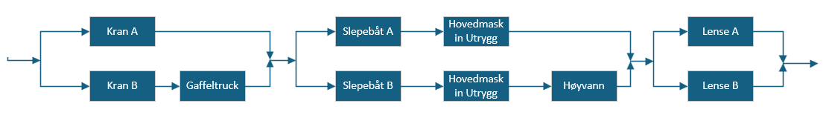

Derfor blir det korrekte slik, der hovedmaskin kommer i serie.

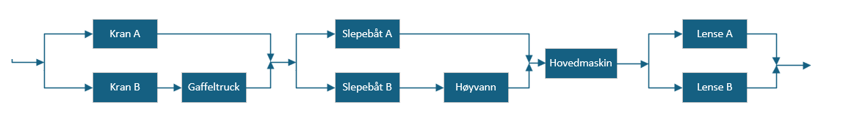

Minimale stier og minimale kutt



6 minimale kutt og 8 stier, mye letter å finne minimale kutt med tegning 2
b)
Påliteligheteten blir da:
krandelen: 1-(1-0.8)(1-(0.6*0,7) = 0,884
Sleping: (1-(1-0.9)(1-0.8*0.99) )* 0.9 = 0.8813
Lenser 1-(1-0.9)(1-0.7)=0,97
System = 0,7557
Oppgave 2

 | Kostnad | Pålitelighet | Sikkerhet
Sail a Wreck | 4 | 2 | 1
Expensive shipping Co | 2 | 4 | 3
Costa penga | 1 | 4 | 4
Freightmare | 4 | 1 | 2
Vekting | 4 | 3 | 3

 | Sail a wreck | Expensive shipping | Costa penga | Freightmare
Sail a wreck |  | 4 | 4 | 4 + 3
Expensive shipping | 3+3 |  | 4+3 | 3+3
Costa Penga | 3+3 | 3+3 |  | 3+3
Freightmare | 4+3 | 4 | 4

 | Sail a wreck | Expensive shipping | Costa penga | Freightmare
Sail a wreck |  | 4/10 | 4/10 | 7/10
Expensive shipping | 6/10 |  | 7/10 | 6/10
Costa Penga | 6/10 | 6/10 |  | 6/10
Freightmare | 7/10 | 4/10 | 4/10

Tillitsindeks 7/10

Sail a Wreck Expensive Shipping

Costa Penga Freightmare

Tillitsindeks 6/10

Sail a Wreck Expensive Shipping

Costa Penga Freightmare

Her er tillitsindeks 6/10 et mye bedre valg og en ender opp med et valg mellom Expensive og Costa. Expensive er litt bedre enn Costa på kostnadsbiten, det kan telle f.eks. Ellers er det mange forhold en kan bruke som argument for valg.

Oppgave 3
- Kort fortalt så vil energi og barrieremodellen fungere bedre jo lettere det er å sammenligne situasjonen med en energiutløsning. Dette kan diskuteres med flere utgangspunkt, men situasjoner der en gradvis glir over til en sårbar tilstand er det kanskje vanskeligere å bruke energi og barriere modellen. Har gitt poeng for svar som viser denne begrensningen med metoden.
- Det er i hovedsak tre metoder / modeller innen barrierer som vi har diskutert i faget. Det er Bow tie modellen som deler barrierene inn i barriere som forhindrer ulykker og barrierer som begrenser ulykker. Så er det Haddons sine prinsipp for å finne barrierer mot ulykker og tilslutt Reason sin Swizz cheese modell som viser hvordan barrierer bryter sammen ( latente og aktive feil)
- De siste tiårene er det systemperspektivet på sikkerhet som er rådende. Det er fordi ulykker som regel skyldes et samspill av uheldige omstendigheter. Den vanligste måten å bruke systemperspektivet er MTO modellen. Der en analyserer på de tre perspektivene på feil of forhold nemlig menneskelige, tekniske og organisatoriske. Der er også flere metoder en kan dra inn for å utdype systemperspektivet.
- Det kanskje viktigste med Resilience engineering er fokuset på hva som går bra i steder for hva som går galt. Dette er da kjent som Safety 1 og Safety 2. Et annet viktig element for resiliens er organisatorisk resiliens som også er viktig i HRO. Organisatorisk resiliens får man i hovedsak med å fokusere på Kultur og Struktrur. I tillegg så er det prinsippet med å se på sikkerhet som en prosess dvs Deming sirkel eller Juran prosesstyringsløyfe

